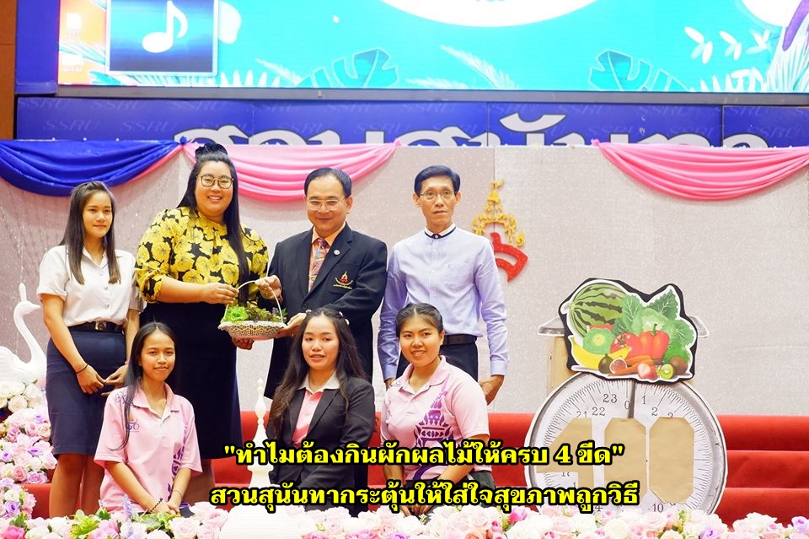
“ทำไมต้องทานผักผลไม้ให้ครบ 4 ขีด“ #StudentProjectKickOff2019
กองพัฒนานักศึกษาร่วมกับ นักศึกษาคณะวิทยาการจัดการ สาขานิเทศศาสตร์ แขนงวิชาการประชาสัมพันธ์และการสื่อสารองค์กร ภาคปกติ มอบ lunch box ให้กับผู้บริหาร
Under the Student Project Kick-Off 2019, students from Department of Communication Arts, Faculty of Management Science presented the lunch boxes in promoting of " Eating at least 400 grams of Fruit, Veggie and Legumes each day " to SSRU Administrators.

